·材化学院实验室安全检查通报26-27-1-7
2026 年 10月16 日，实验室管理人员按照《高等学校实验室安全检查项目表》(2026)内容要求，对科研实验室进行了安全检查，发现下述实验室存有违反实验室安全管理规定的行为：
实验室 | 隐患描述 | 隐患照片 | 责任教师 | 整改完成时间/措施
敬德楼B501北 | 试剂柜未锁。 | 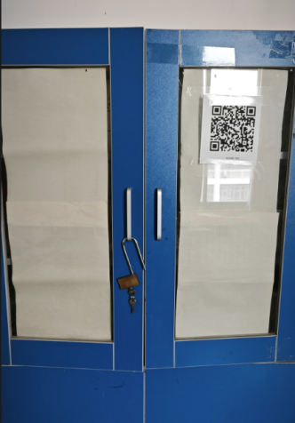 | 李德玲（剩余70分）  陈莹（剩余70分） | 立整立改
敬德楼C508东 | 易制毒试剂放在了易制爆试剂柜 | 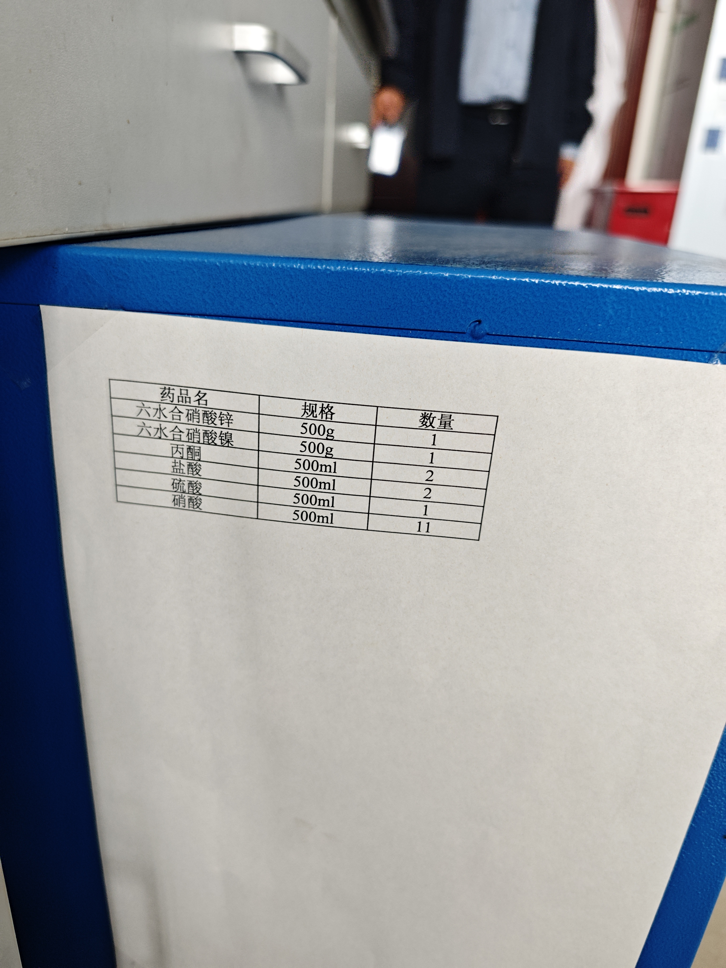 | 荆凯强（剩余90） | 立整立改
敬德楼C504东 | - 吹风机使用完毕未拔插座  - 盒子未贴标签 | 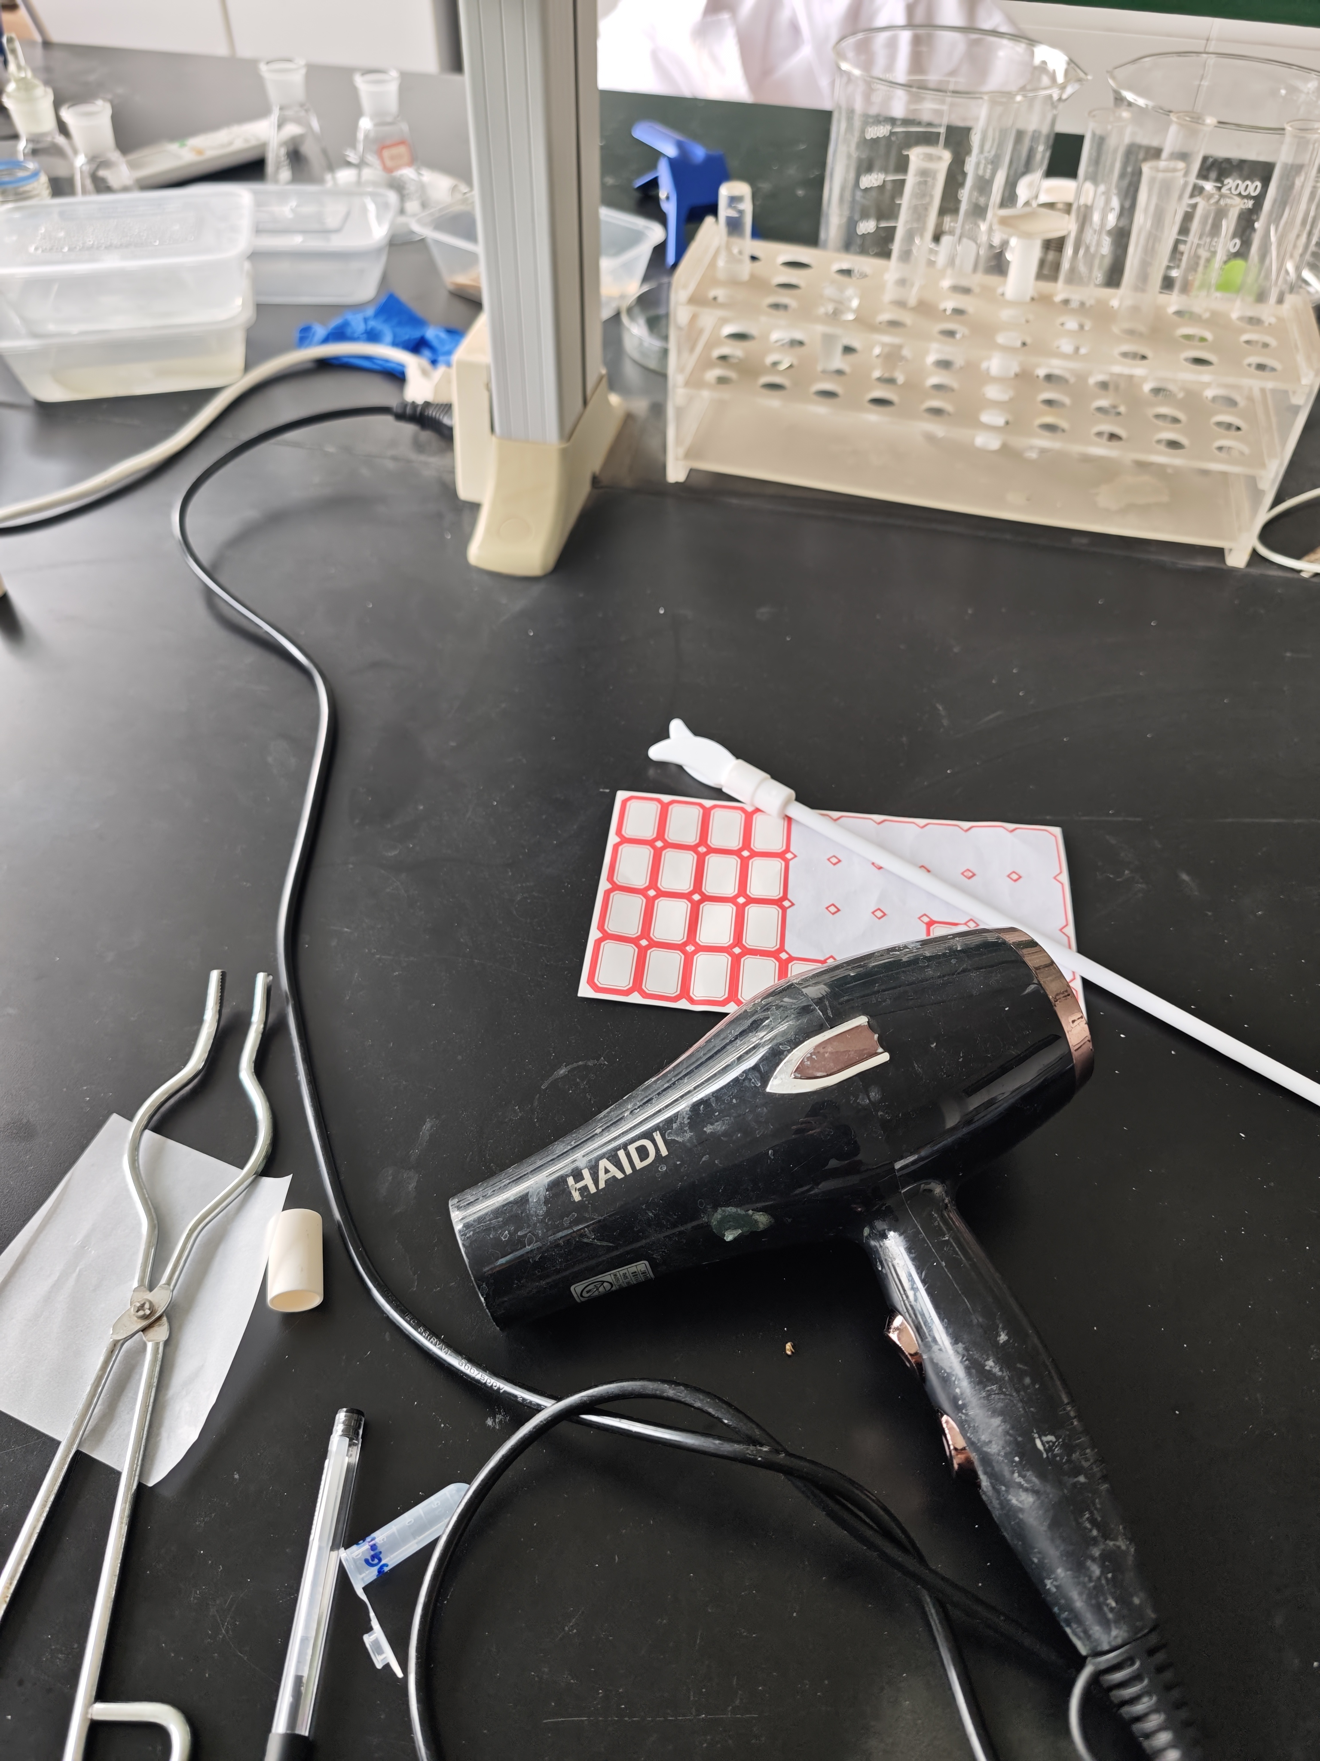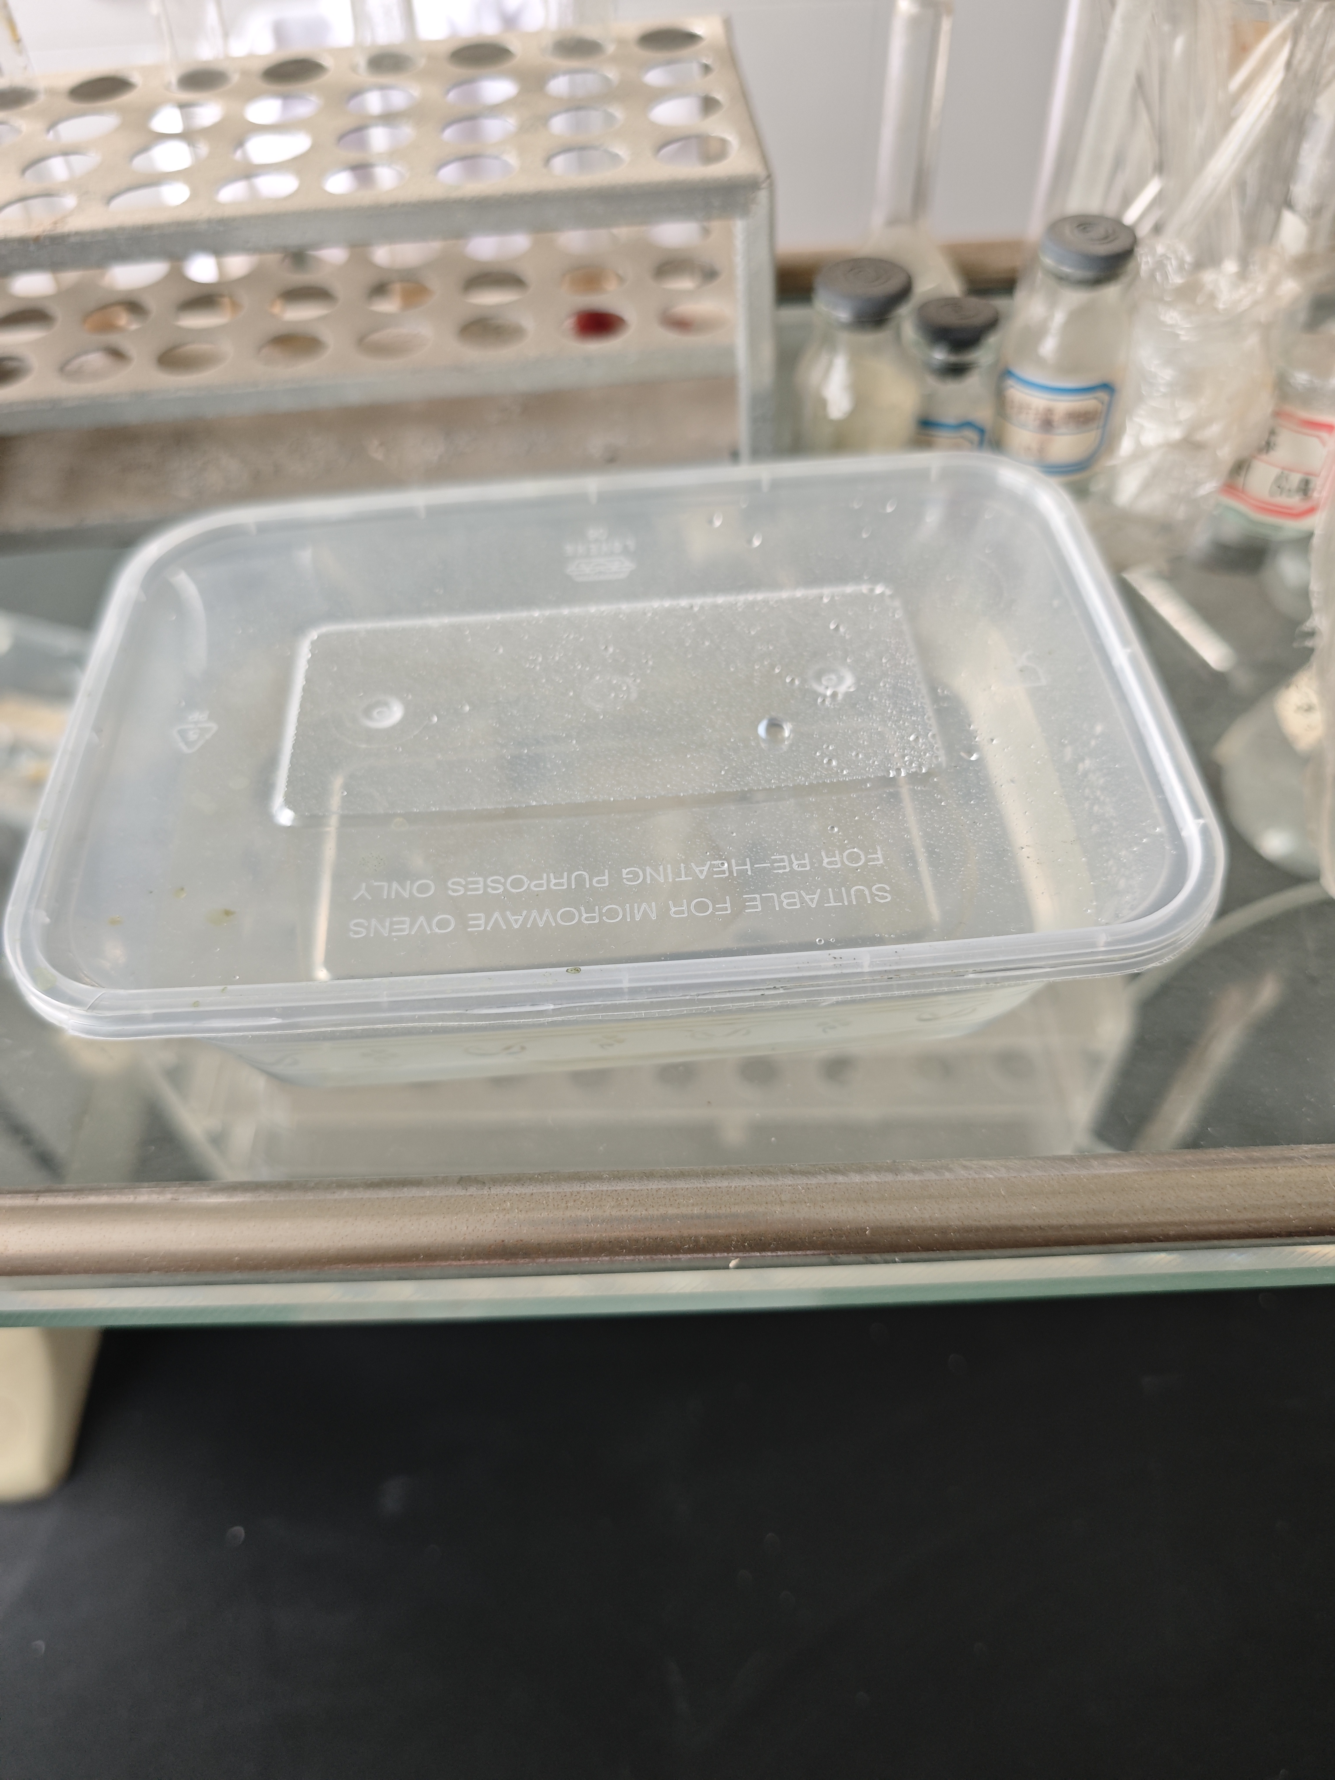 | 张亮（剩余90）  钱彭华（剩余90） | 立整立改
格致楼副101东 | 试验台下面柜子里存放试剂。 | 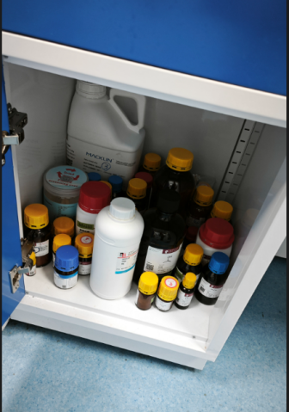 | 刘园园（剩余90分） | 立整立改
格致楼副103东 | 气瓶靠近热源（暖气片） | 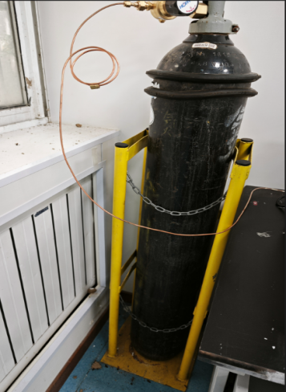 | 梁慧（剩余75分） | 立整立改
格致楼B119 | 木桌柜下方存放试剂 | 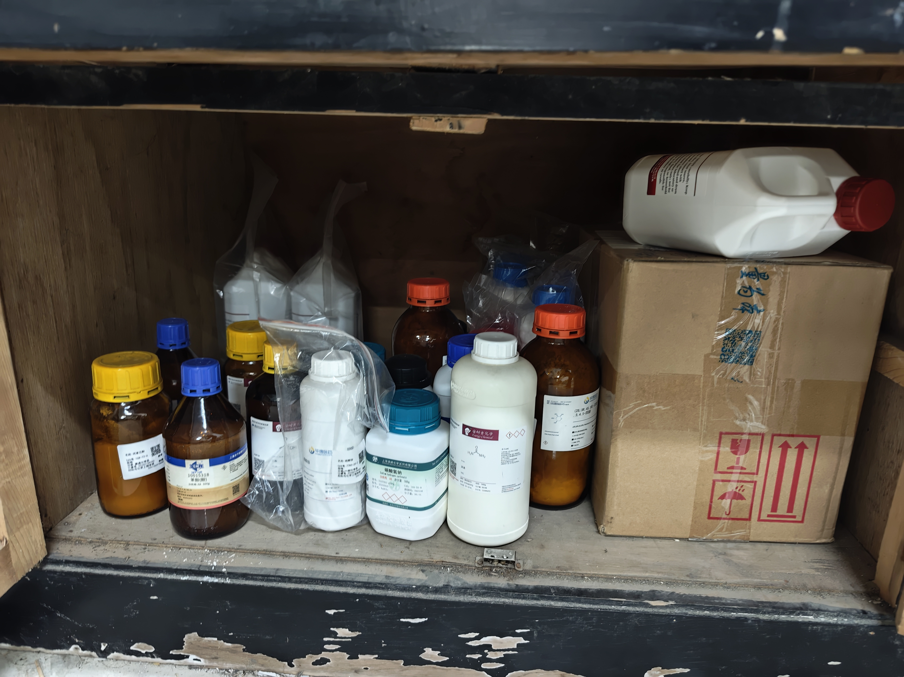 | 王欲晓（剩余75分） | 立整立改
友情提醒 | 1、各个科研实验室的急救箱药物已过期，需更换，且急救箱中要有与本实验室实验内容相应的急救药物。  2、请实验室使用国标插排。
请各实验室对照上述问题，举一反三，全面排查本实验室安全隐患。

